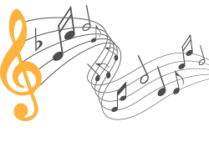
«

«Как и какую музыку слушать с детьми дома?»
Всем известно, что музыка положительно влияет на ребенка!
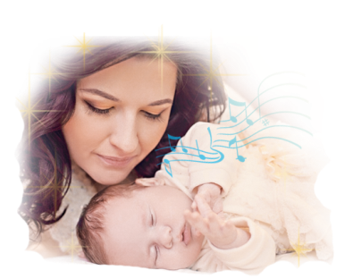
Голос матери – уникальный «музыкальный инструмент». Пение мамы особенно «колыбельной» является сильным психоэмоциональным стимулом, потому что оно развивает чувство доброты и доверия, заботы. До рождения и после рождения ребёнка музыка хорошо влияет и стимулирует слуховое восприятие, повышается двигательная и голосовая активность, обогащается эмоциональное состояние ребенка.

Какие песни петь маленькому ребенку? Ну, конечно же лучше всего колыбельные, в них присутствует нежность, покой, радость, любовь.

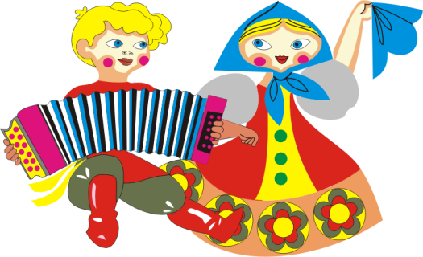
Благотворно влияют на малыша народные песни. Народные мелодии доступны и выразительны, текст несложный в нём присутствует положительная информация об окружающем нас мире.
Некоторые мамы не желают напевать простые спокойные песенки, так как думают, что обделены в своих вокальных способностях. Мне хочется развеять их сомнения. Любящая мама, которая, от души исполняет песню, не может навредить слух своему ребенку. Ребенок реагирует на настроение мамы, и на её интонацию.
Приветствуется, если в семье слушают классическую музыку. Сейчас много пособий, аудиозаписей, аранжированных специально для маленьких детей. Выбирая музыкальный репертуар для своего ребенка – помните!
- Музыка должна быть доступной по своему содержанию, тексту.
- Не желательно слушать музыку направления рок, или поп т. к. такая музыка содержит динамические и темповые контрасты.
- Нельзя слушать музыку громко.
- Во время слушания, быть внимательным и сосредоточенным. (Вы пример для ребенка!)
Как долго?
Внимание ребенка 3-4 лет к непрерывно звучащей музыке устойчиво в течении 1-2,5 минут, а с небольшими перерывами в звучании между пьесами – в течении 5-7 минут. Слушание может быть более или менее продолжительным в зависимости от индивидуальных особенностей ребенка, его физического состояния.

Как?
Заранее приготовьте музыку, которую будете слушать. Определите силу звука. Музыка не должна звучать громко! Предупредите членов семьи, чтобы было тихо и чтобы в комнату во время звучания музыки не входили. Пригласите ребенка слушать музыку, можно позвать также и кого-то из членов семьи. И дети, и взрослые слушают музыку сидя.
Когда?
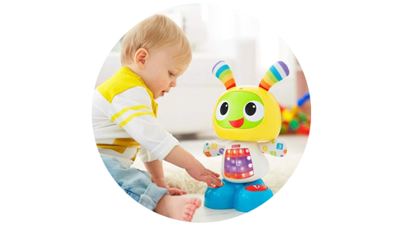
Выберите удобное для ребенка и взрослого время в течение дня (когда ребенок не увлечен игрой, не возбужден приходом кого-либо в дом, хорошо себя чувствует). Лучше всего – после завтрака или дневного сна. Необходимо, чтобы взрослые терпеливо и бережно поддерживали интересы ребенка к слушанию музыки.
Слушать записи песен и подпевать ребенок может стоя, сидя, играя. Родители говорят, что дети, подпевая, часто усаживают в ряд свои игрушки (кукол, мишек) или рассматривают книги.

В помощь родителям я предлагаю подборку песен, игр, хороводов которые нравятся и хорошо знакомы нашим детям. Такую музыку можно использовать дома!
1. «Как у наших у ворот» (р. н. п. обр. Т.И. Ломовой)
2. «Моя лошадка» (муз. А. Гречанинова)
3. «Осенняя песенка» (муз. А. Александрова, сл. Н. Френкеля)
4. «Осенью» (муз. С. Майкапара)
5. «Колыбельная» (муз. С. Разоренова)
6. «Песенка петрушки» (муз. Г Фрида, сл. Н. Френкель)
7. «Зима проходит» (р.н.м. обр. П. Чайковский, муз. А.Филипенко)
8. «Солдатский марш» (муз. Р.Шумана)
9. «Праздник» (муз. М. Раухверга)
10. «Подснежники» (муз. В. Калинникова)
11. «Весною» (муз. С. Майкапара)
12. «Дождик и радуга» (муз. С. Прокофьева)
13. «Есть у солнышка друзья» (муз. Е. Тиличеевой, сл. Е. Каргановой)
14. «Мячик» (муз. М. Раухвергера)

